**실습 8.4**

**S3 기반 정적 웹사이트를 위한 CloudFront 배포 생성**

**1. 3장의 실습3.2에서와 같이 정적 웹사이트를 만든다.**

**2. CloudFront 대시 보드에서 웹 배포 방법을 사용해서 새 배포를 시작한다.**

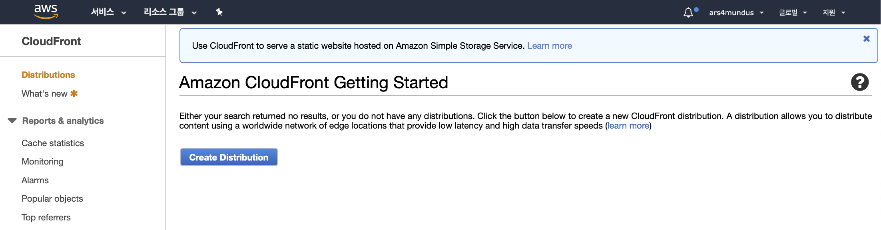

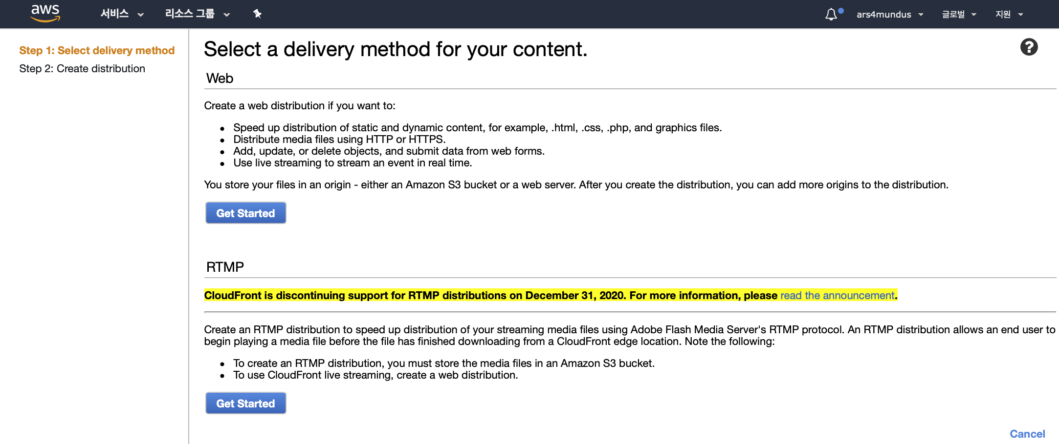

**3. Origin Domain Name의 입력 란을 클릭하면 계정 내에서 사용 가능한 모든 리소스 목록이 표시된다. 웹사이트 파일이 포함돼 있는 S3 버킷을 선택한다.**

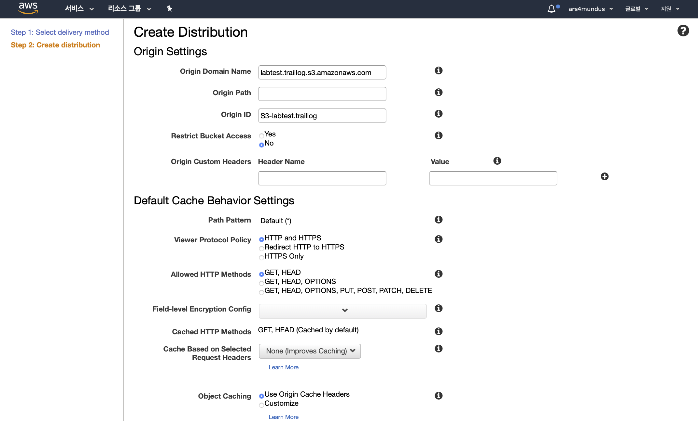

**4. Distribution Settings 섹션에서 Price Class를 선택한다. 모든 엣지 로케이션(Use All Edge Locations) 설정을 사용하면 가장 많은 고객에게 최상의 성능을 제공할 수 있지만, 비용은 더 많이 든다. 하지만, 실험으로만 생성하는 것이어서 몇 백 개가 넘는 요청을 받을 일은 없을 것이기 때문에 비용 부담이 그리 크지는 않을 것이다. 몇 백원 정도로 예상한다.**

**다음 세 단계는 유효한 DNS 도메인이 있는 때에만 적용된다.**

**5. 이 배포에 사용할 DNS 도메인 이름을 Alternate Domain Names(CNAMEs) 상자에 추가한다. 여기에 www.labtest.com나 www2.labtest.com 등으로 입력할 수 있다. 이 작업을 수행하지 않으면 모든 콘텐츠 요청에 암호화 인증서가 작동하지 않을 수 있다.**

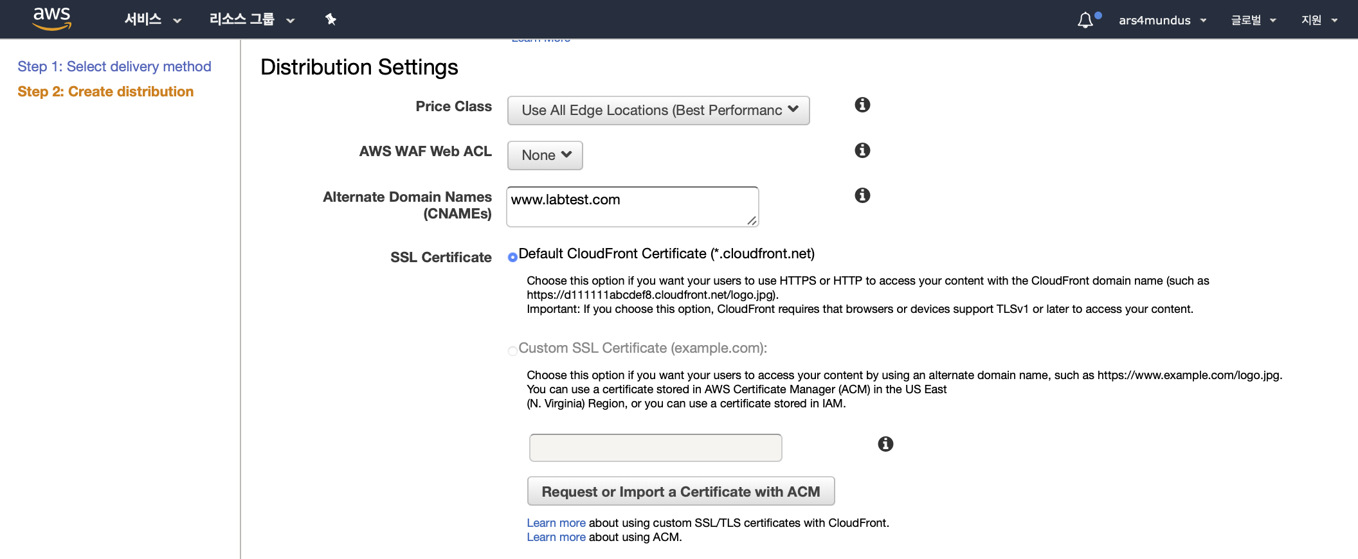

**6. ‘Request Or Import A Certificate With ACM’ 버튼을 클릭하고 간단한 지시에 따라 등록된 도메인 이름의 인증서를 요청한다. 요청이 승인되면 사용자 인증서가 사용자 지정 SSL 인증서 상자에 나타난다. 그것을 선택한다.**

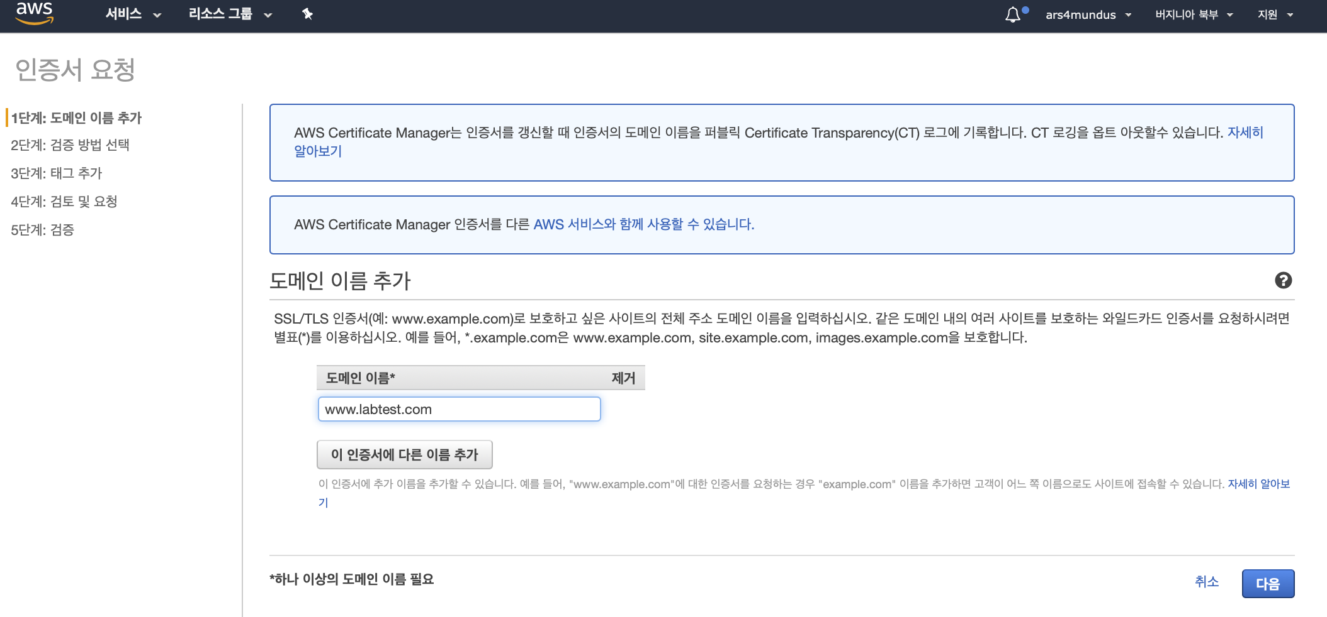

**7. 설정을 완료했으면 ‘Create Distribution’을 클릭한다.**

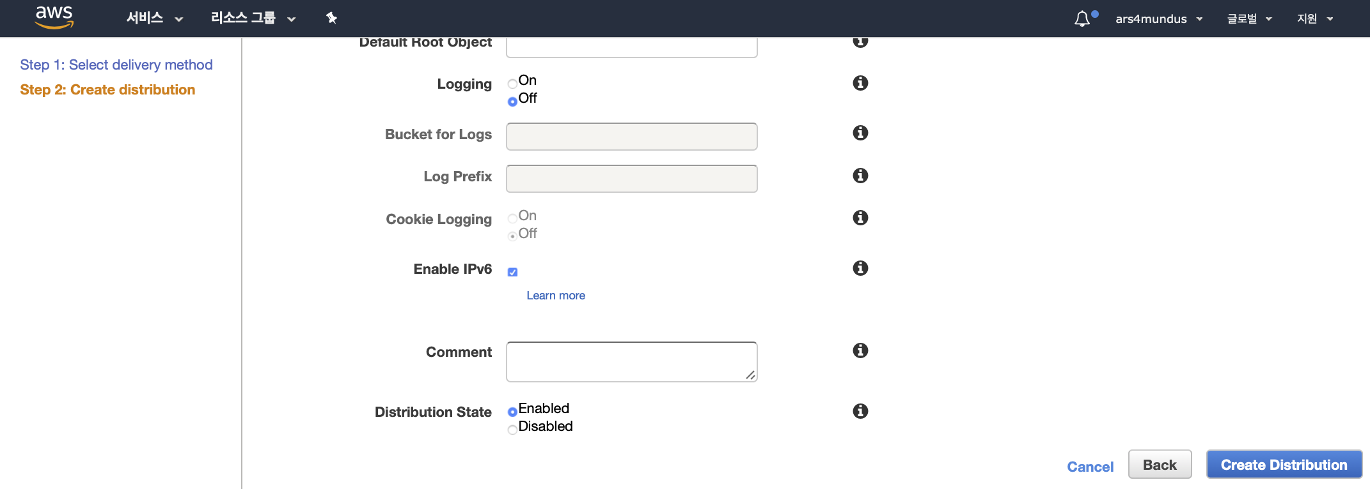

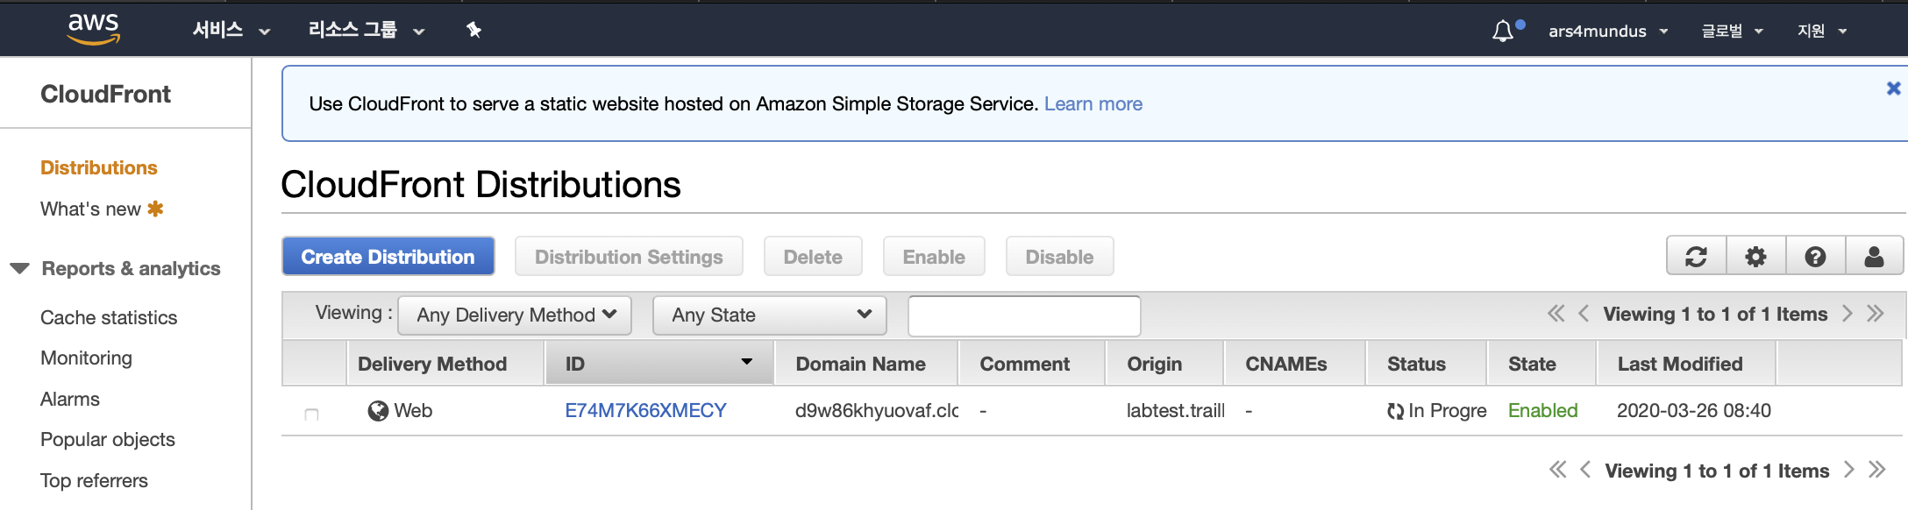

**8. Route 53 콘솔에서 레코드 세트를 생성(또는 편집)해서 방금 만든 CloudFront 배포를 가리키는 도메인 이름을 지정한다. 새로운 설정이 전파될 때까지 기다렸다가 HTTPS(암호화)를 사용해서 도메인을 브라우저에 입력해서 S3 콘텐츠에 액세스할 수 있는지 확인한다.**

